Разработка открытого урока английского языка
Учитель: Алчанова Айя Альбековна
Предмет: Английский язык
Класс: 6
Тема урока: Проводим свободное время "SPENDINGFREETIME"
Тип урока:комбинированный
Датаурока: 20.04.2018
Цель урока: формирование лексических навыков говорения по теме " Свободное время", создание образовательной среды, способствующей максимальному усвоению материала.
Задачи урока:
- Образовательные:
активизировать ранее изученную лексику; развивать практические умения работы с текстом с извлечением нужной информации; повышать уровень учебной мотивации.
- Развивающие:
развивать интеллектуальные способности учащихся; формировать умение выделять главное; сравнивать и анализировать.
- Воспитательные:
Развивать у учащихся самостоятельность мышления; воспитывать чувство коллективизма и взаимопомощи;.
Учебный материал направлен на формирование иноязычных речевых умений в различных видах речевой деятельности: чтении, говорении, письме, аудировании.
Методы обучения: наглядный, практический, словесный,
Средства обучения:
- УМК Комарова Ю.А., Ларионова для 6 класса.
- Презентация.

Формы организации познавательной деятельности:
- фронтальная работа,
- индивидуальная работа,
- самостоятельная работа
Языковой материал
Новый материал | Материал для повторения
Лексика по теме " Свободное время" | Построение вопросов

План-конспектучебного занятия
Этап учебного занятия | Деятельность учителя | Деятельность ученика | Используемые ресурсы
1.Оргмомент  (создание проблемной ситуации) | Good morning , students  - Greet each other with your palms.  -Have you ever played computer games?  -What kinds of computer games do you know?  -Today we are going to start our lesson with a quest.  -Do you remember the main idea of a quest game?  - The main problem is the theme of our lesson. | Приветствуют друг друга, используя метод активного обучения (АМО)  " Поздоровайтесь ладошками" (протягивают ладошки друг к другу и соединяя каждый пальчик произносят добрые слова,например, Iwishyouallthebest).  Называют известные виды компьютерных игр  (strategy, shooter, questgames)  - We try to find some clues in order to solve the main problem. | 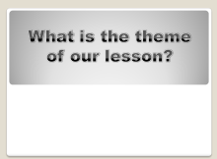  Слайд 1  What is the theme of our lesson?
2. Совместноe  исследование  проблемы. Постановка темы и целей урока. | Организовывает коллективный  анализ учебной задачи.  -Let's imagine that something has happened. And I am going to give you a key. You should find this thing in our classroom.  This is a thing you and our guest are using right now, but I am not using it(Prompt 2. It is a piece of furniture)  -The first key is under your chairs. Some students will find it.  - What can you see in the picture? What device do we have in our classroom, which unites all these pictures?  Whose picture is it?  Natasha has received the second prize for this picture in an international competition.  -And the last prompt. Try to find the odd word.  -Do we have a table in our classroom. The last key is under it  - We have 2 discs, a picture and a book. When do we listen to music, play computer games, paint pictures or read our favourite book? What is the topic of our lesson? | Отгадывают первую загадку (аchair)  Ищут первый "ключ" под своими стульями. У двух учеников под крышкой стула прикреплены диски: один-музыкальный, другой- с компьютерной игрой.  Первый угадавший ученик находит на компьютере рисунок нарисованный одноклассницей.  аtable  Первый угадавший ученик находит под столом книгу.  По полученным ключам определяют тему урока | 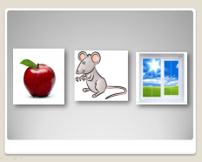  Слайд 2  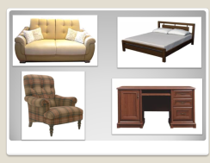  Слайд 3    Слайд 4
3.Развитие умений монологической речи (с использованием опоры) | -As we are Russian students we are going to discuss how Russian people spend their free time.  As we study English we are going to discuss how English people spend their free time.  And first of all tell us please what you like to do in your free time. | Рассказывают о том, что любят делать в свободное время, используя модель на слайде | 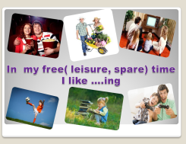  Слайд 5
4.Развитие грамматических навыков (слово-  образование) | - Now we know what you like doing in your free time. When  we discuss different activities we should know how to characterize them.  I have some paper. Every student gets 1 paper.  Now you should form 2 groups according to the words in your paper.(Willyoustandupandcomehere)  (Раздает детям листы бумаги, у одной группы детей оказываются суффиксы, у другой группы- корневые слова)  -Now you should form new words. Try to find your pair. | Делятся на 2 группы, в зависимости от полученной части слова  Образуют пары так, чтобы у них получилось слово
  interest
  create
  optimist
  use
  enjoy
  practic
  ing
  ive
  ic
  ful
  less
  able
  al
5. Развитие умений фонетически правильного прочтения слов ( с использованием ритма хип-хоп) | What part of speech are these words?  Now we have a lot of words that help us to describe activities people like doing in their free time. But to be understood we should pronounce them correctly.  There are some words in the list, we didn't discuss. What are they?  Let's read it in the rhythm of hip hop or rap.  Help me, please . Now a little bit quicker. | relaxing, helpful, active, helpless, boring  Пропевают вместе с учителем слова со слайда в хип-хоп ритме. | 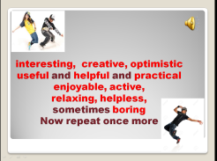  Слайд 6
6. Развитие лексических навыков в монологической речи | Now it's high time to characterize activities people enjoy doing in their free time .  Now we know your opinion about different activities. But as English proverb says  "So many men, so many minds".In the beginning of our lesson we decided to know how people ( not only teenagers) in Russia and England spend their free time. | Используя изученную лексику, дети высказывают свое мнение о разных способах проведения досуга | ДОСКА:  -playing computer games  -watching television  -playing sport  -gardening  -reading  -going to the cinema  -spending free time with friends  In my opinion_________ is________
7.Работа в группах.  Развитие умений диалогической речи, чтения | And we are going to work in groups.  And the first rule is to choose the leader. She or he will estimate your work.  TASK FOR THE FIRST GROUP:  ( English People)  -Read the text and draw the diagram which shows us the most popular and the least popular activity people do in Great Britain. Предлагаетсятекстдлячтения  TASK FOR THE SECOND GROUP  You should ask our guests about their favourite activities. But not all our guests know English well, but they've listened to us very attentively and our English teachers will help you. REMEMBER!!!! You should use only English. Fill in the table and then in your group summarize the results of your research and make a computer diagram.  Now, a leader of each group gives acompliment to the members of his\her team. Доп. задание: прием АМО "Летающие поговорки". | Дети выбирают лидеров группы.  Читают текст и, используя заготовки, предложенные учителем, составляют диаграмму, после чего лидер группы представляет результаты работы для аудитории  Используя карточки -заготовки  Опрашивают присутствующих на открытом уроке об их любимом занятии. Затем лидер группы вбивает полученные данные в слайд и получается диаграмму, которую представляет аудитории.  Лидер каждой группы хвалит работу членов группы, используя предложенную для этого заготовку | Текст для чтения  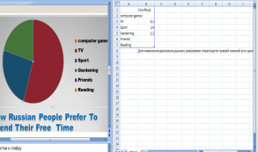  Слайд 7
8. Развитие умений аудирования | Is it important for people to have a favourite activity? Can it help you in your future life?  Look at the screen. Do you know this girl? Try to guess who is she?  In her childhood she liked to play with dolls. She taught them how to write and read. At school she was interested in chemical experiments, She liked to mix different things and made new mixtures, she was fond of scientific book, her role models were Lomonosov and Mendeleev. She entered a pedagogical university and now she is.... | Слушают рассказ и пытаются определить человека на слайде | На слайде 8 детская фотография классного руководителя 6-го класса (учитель технологии)  На слайде 9 фотография классного руководителя
9.Разноуровневое  Домашнеезадание | You may choose any task:  1) Try to find information about favourite activities of famous persons of Russia or England.  2)Do crossword | Выбирают домашнее задание, которое больше им нравится и соответствует уровню их подготовки | Слайд10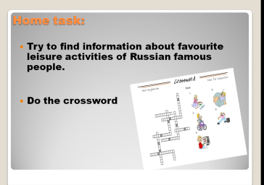
10. Рефлексия | -Estimate your work using a card on your desks ( cм. приложение)  -On the wall of our classroom you can see the quotations of famous people about education. Choose those one that matches best of all to your work in our lesson.  1.The roots of education are bitter, but the fruit is sweet. (Aristotle)  2. Wisdom is knowing how little we know.  (Oscar Wilde)  3. Education doesn’t come to you…you go to it.  MarvaCollins | Заносят свою оценку в карточку и лидер группы, в которой работал ребенок, тоже заносит свою оценку. Затем учитель вносит свою оценку.  Дети сравнивают результаты и делают выводы.  Выбирают то высказывание, которое более всего соответствует их работе на уроке и подходят к нему.

